班別代號：ZZZ003
學生學號：109193975
學生姓名：鄭宇翔
繳交日期：2020/10/20
色彩創意與生活
109學年-第一次作業
指導老師：王柏傑老師

1. 說明上古、中古、文藝復興、近代，西方藝術史在取用藍色作為顏料時，
各個時期的成分在繪畫上呈現出來的效果如何?

- 古埃及時期
◎歷史簡述：古埃及人非常喜歡青金石的藍色，但因為太貴稀少昂貴，遂以人工合成的方式，合成出當代
愛用的藍色─埃及藍，這也是人類第一個合成顏料。
◎藍色意象：此時期的藍色，是天空、尼羅河的代表色，也讓人聯想到生命、永恆、神聖的象徵。
◎藍色成份：主要由含銅礦物(藍銅礦或孔雀石)合成產生。
◎藝術應用：常使用於壁畫、雕像、棺木等，如下圖一。
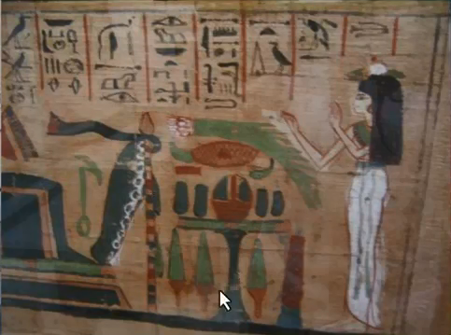
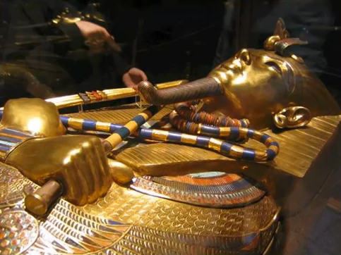

圖一 古埃及壁畫(左)與圖坦卡門石棺(右)
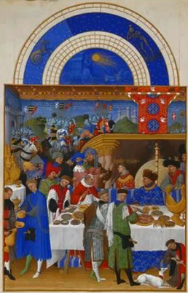

- 中世紀時期
◎歷史簡述：除了昂貴的青金石外，隨著馬可波羅遊記、哥倫布發現新大陸
等事件，讓東西方染料交流，將靛藍色傳回歐洲，且藍色被藝
術家吹捧為昂貴顏色，只保留給重要的畫作使用。
◎藍色意象：此時期的藍色，是聖潔、尊貴、海洋等代表。
◎藍色成份：天然礦物(青金石)與植物(菘藍與木藍)。
◎藝術應用：只有貴族及重要畫作可使用，色彩鮮艷飽合，如右圖二。

圖二 貝利公爵時禱書

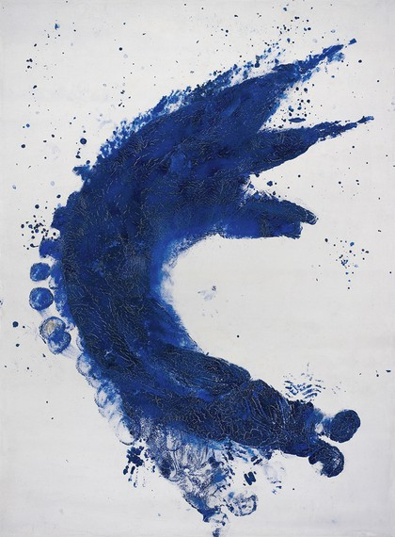

- 近代
◎歷史簡述：由於人工化學合成顏料的誕生，藍色已不再是昂貴的代表色，廣泛
應用於日常生活用品、衣物、藝術表演等。
◎藍色意象：用於表示沉默、冷靜、憂鬱等。
◎藍色成份：各式天然與人造化學顏料。
◎藝術應用：不侷限於畫作而應用於各式藝術表演，如右圖三，
藝術家Yves Klein利用模特兒身體塗滿顏料繪製而成的畫作。

圖三Yves Klein畫作
以上資料來源：空大數位學習平台https://uu.nou.edu.tw/
第1頁 / 共2頁

2. 請以梵谷所畫的《夜晚》為例，說明歌德色彩理論對其繪畫創作的影響?

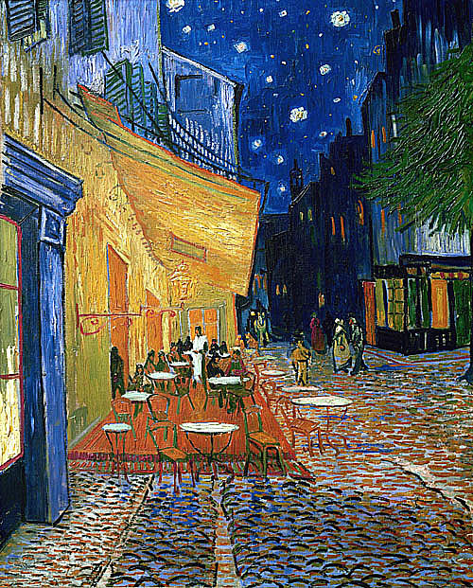
歌德是最早提出色彩與情感有關係的人，歌德也認為色彩是光明與黑暗
之間強弱相互作用下形成的。黃色是黑暗抑制了光芒；而藍色是光芒削弱了
黑暗。
從右圖三梵谷畫作- Cafe Terrace at Night 中，可以看到使用了大量
的黃色與藍色，來呈現溫暖明亮的咖啡廳與灰暗冷清的街道及天空，讓人
感覺到兩種對比相反的心情交織。

圖三 梵谷Cafe Terrace at Night

圖片來源：名畫檔案https://www.ss.net.tw/

3. 請以劉素貞畫的《菖蒲花》，與陳芃宇畫的《貧窮草》相較，說明傳統
中國繪畫顏料與日本繪畫顏料的差別何在? 各自產生什麼樣的視覺效果?

中國繪畫顏料以水、墨為主，其他顏色的顏料來自天然動植物，再以化學顏料補充天然色不足的部分；
日本繪畫顏料以膠質為媒介，混合天然動植物顏料，與水調和後繪製。
中國繪畫較注重形體的線條、色彩變化、貼近實體表現的描繪；而日本繪畫融合了東西方風格，看似中國繪畫，但結合了作者想表達的心情與意象。

第2頁 / 共2頁

